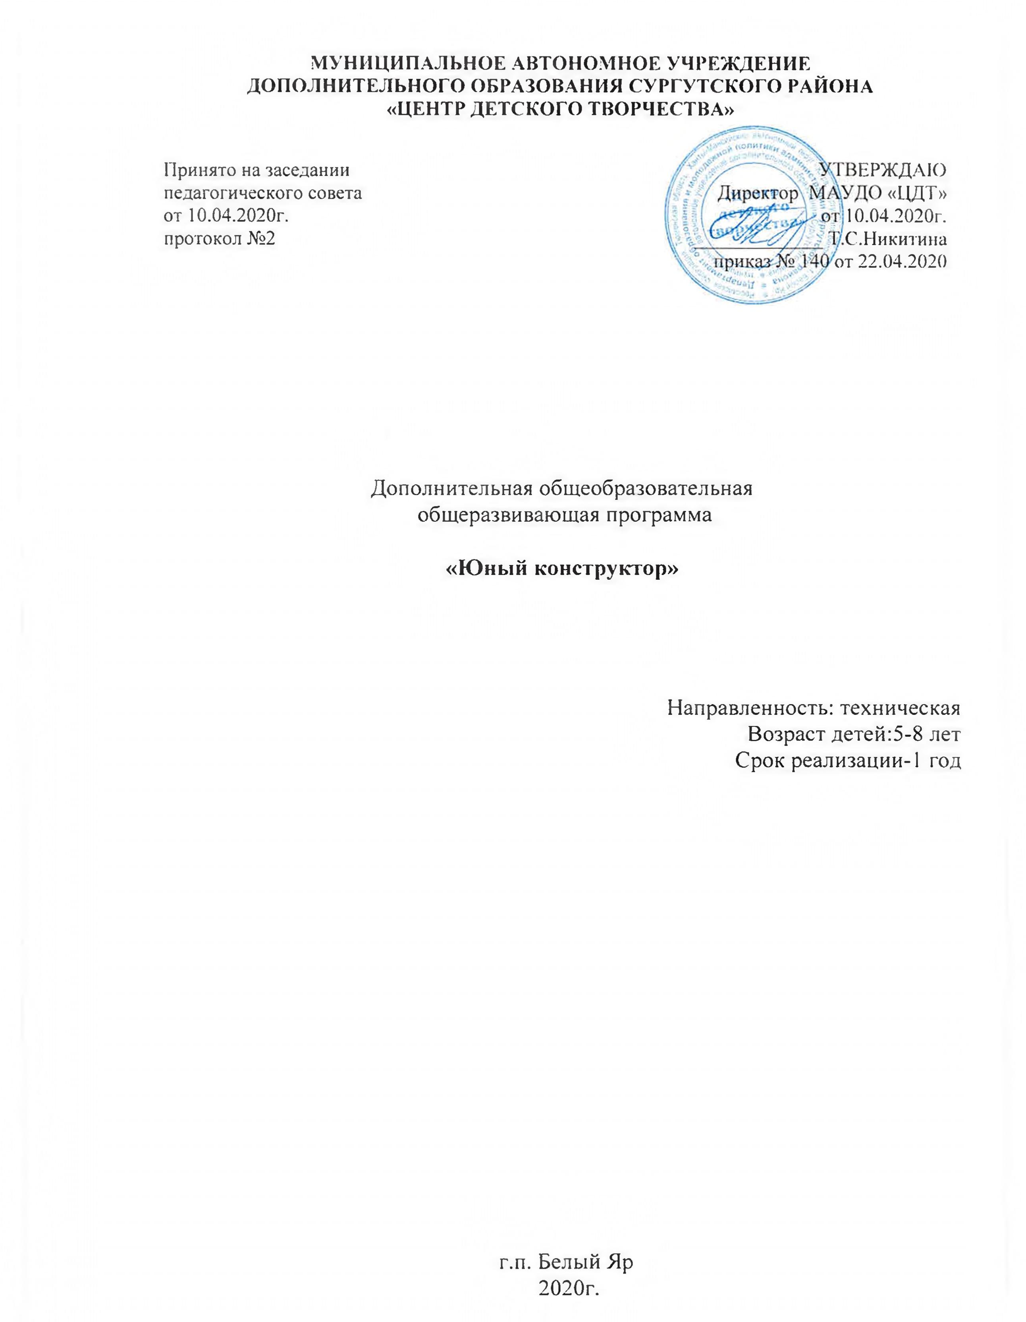

ПАСПОРТ ПРОГРАММЫ
Название программы | «ЮНЫЙ КОНСТРУКТОР»
Направленность программы | Техническая
Классификация программы | Модульная
Вид деятельности | Конструирование, моделирование.
Возраст обучающихся | 5-8 лет
Ф.И.О. составителя  программы | Ибатуллина Наиля Равильевна, педагог дополнительного образования
Год разработки | 2020
Территория | ХМАО-Югра, Сургутский район, г.п. Федоровский
Юридический адрес учреждения | Российская Федерация, Тюменская область, Ханты-Мансийский автономный округ-Югра,  628456, Сургутский район, г.п. Федоровский, пер.Тюменский 14  628433, Сургутский район, г.п. Белый Яр, ул. Лесная, 8^{б}
Контакты | Телефон: 8 (3462) 74-56-01, 8 (3462) 74-86-30  е-mail: rcdt61@mail.ru
Цель | Научить детей самостоятельной работе с электронными и строительными конструкторами
Задачи | Обучающие:  Обучить первоначальным правилам работы с конструкторами;  Дать опережающие базовые теоретические и технические знания в области электроники и робототехнике;  Ознакомить с условно-графическим обозначением деталей и электронных схем,  Ознакомить с электронным конструктором и радиодеталями;  Обучить приемам и технологии изготовления несложных конструкций из деталей конструктора;  Сформировать устойчивый интерес у детей к техническому творчеству.  Развивающие:  Содействовать развитию у детей технического творчества;  Побуждать любознательность и интерес к устройству простейших технических объектов, развить стремление разобраться с их конструкциями и желание выполнить эти модели;  Развить творческие способности обучающихся путем самореализации при выполнении заданий и работ, участия в мероприятиях и выставках разного уровня.  Воспитательные:  Способствовать воспитанию личности обучающегося, задействовав для этих целей потенциал объединения детей;  Формировать высокую культуру труда и научного мировозрения;  Развить коммуникативные навыки, умение работать в команде;  Воспитать творческую активность;  Воспитать уважение к труду и людям труда, чувство гражданственности, самоконтроля.
Планируемые результаты освоения программы | Образовательные результаты: умение решать конкретные практические задачи, связанные со сборкой электрических схем, и моделей из конструктора. Развитие речи и практических навыков пространственного воображения. Развитие конструкторского воображения при создании модели по образцу и собственному замыслу, по предложенной или свободно выбранной теме.  Предметные результаты: умение осуществлять сборку несложных электрических схем, несложных тематических конструкций, выполнять действия сборки и разборки по образцу, сравнивать, делать выводы. Способность моделировать с помощью конструкторов. Качество выполнения работ с электронным, металлическим и строительным конструктором.  Личностные результаты: умение ясно, точно, грамотно излагать свои мысли в устной речи, понимать смысл поставленной задачи.
Документы, послужившие основанием для разработки проекта | - Декларация прав ребёнка, принятая резолюцией 44/25 Генеральной Ассамблеи от 20 ноября 1989 года;  - Конвенция о правах ребенка, принятая резолюцией 44/25 Генеральной Ассамблеи от 20 ноября 1989 года;  - Федеральный закон от 26.12.2012 № 273 «Об образовании в Российской Федерации»;  - Государственная программа РФ «Развитие образования на 2018-2025»;  - Концепция развития дополнительного образования детей в Ханты-Мансийском автономном округе – Югре до 2020 года;  - План мероприятий на 2015-2020 годы по реализации Концепции развития дополнительного образования детей, утвержденной распоряжением Правительства Российской Федерации от 4 сентября 2014 года N 1726-р (с изменениями на 28 января 2017 года);  - Приказ Министерства просвещения РФ от 9 ноября 2018 г. N 196 «Об утверждении Порядка организации и осуществления образовательной деятельности по дополнительным общеобразовательным программам»;  - Региональный проект «Успех каждого ребенка» (1 октября 2018 г. – 31 декабря 2024 г.);  - Санитарно-эпидемиологические правила и нормативы СанПиН 2.4.4.3172-14 «Санитарно-эпидемиологические требования к устройству, содержанию и организации режима работы образовательных организаций дополнительного образования детей»;  - Методические рекомендации по проектированию дополнительных общеразвивающих программ (включая разноуровневые программы) Министерства образования и науки Российской Федерации (письмо от 18.11.2015г. № 09-3242);  - Приказ Департамента образования и молодежной политики ХМАО – Югры от 04.08.2016 № 1224 «Об утверждении Правил персонифицированного финансирования дополнительного образования детей в Ханты-Мансийском автономном округе -Югре»;  - Приказ Департамента образования и молодежной политики ХМАО – Югры от 20.08.2018г. № 1142 «О внесении изменений в Приказ Департамента образования и молодежной политики ХМАО – Югры от 04.08.2016 № 1224 «Об утверждении Правил персонифицированного финансирования дополнительного образования детей в Ханты-Мансийском автономном округе-Югре»  - Устав муниципального автономного учреждения дополнительного образования Сургутского района «Центр детского творчества»;  - Положение о дополнительной общеобразовательной общеразвивающей программе педагога дополнительного образования муниципального автономного учреждения дополнительного образования Сургутского района «Центр детского творчества».
Срок реализации программы | 1 год (168 часов )
Количество часов | 168 часов
Возраст обучающихся | 5-8 лет
Формы занятий | - игровая, беседа, конкурсы, мастер классы, итоговая работа, практическая работа.  - массовые – для всей группы, посвященные обсуждению общих и теоретических вопросов;  - групповые – дифференцированные занятия по подгруппам (3-4 человек в подгруппе) для приобретения практических навыков;  - индивидуальные, консультации в рамках подгрупповых занятий.
Методическое обеспечение | Дидактический материал  Технологические, инструкционные карты, карточки задания по графическому обозначению электронного конструктора и строительного конструктора; разработки сценариев к итоговым мероприятиям; сценарии мероприятий по ПДД; сценарии внеклассных мероприятий.  Учебно-методические комплексы  - УМК по теме: « Личностно-ориентированное обучение»  - УМК по теме: « Технология индивидуального обучения»  - УМК по теме: « Игровые технологии »  - УМК по теме: « Технология проектного обучения »  УМК по теме: « Групповые технологии»
Условия реализации программы (оборудование, инвентарь, специальные помещения, ИКТ и др.) | Кабинет, предназначенный для реализации программы, оснащается:  - наглядные пособия (по темам программы);  - учебная мебель (ПК, доска, столы, стульями, шкаф).  - Конструктор «Знаток – 180 схем» - 5 шт  - Конструктор «Моя электронная лаборатория» - 5 шт  - Конструктор «Металлический набор №3» - 5 шт  - Конструктор «Технолаб» или «Строитель» - 1 шт

ПОЯСНИТЕЛЬНАЯ ЗАПИСКА

Данная программа разработана на основании законодательных и нормативно-правовых документов:
- Декларация прав ребёнка, принятая резолюцией 44/25 Генеральной Ассамблеи от 20 ноября 1989 года;
- Конвенция о правах ребенка, принятая резолюцией 44/25 Генеральной Ассамблеи от 20 ноября 1989 года;
- Федеральный закон от 26.12.2012 № 273 «Об образовании в Российской Федерации»;
- Государственная программа РФ «Развитие образования на 2018-2025»;
- Концепция развития дополнительного образования детей в Ханты-Мансийском автономном округе – Югре до 2020 года;
- План мероприятий на 2015-2020 годы по реализации Концепции развития дополнительного образования детей, утвержденной распоряжением Правительства Российской Федерации от 4 сентября 2014 года N 1726-р (с изменениями на 28 января 2017 года);
- Приказ Министерства просвещения РФ от 9 ноября 2018 г. N 196 «Об утверждении Порядка организации и осуществления образовательной деятельности по дополнительным общеобразовательным программам»;
- Региональный проект «Успех каждого ребенка» (1 октября 2018 г. – 31 декабря 2024 г.);
- Санитарно-эпидемиологические правила и нормативы СанПиН 2.4.4.3172-14 «Санитарно-эпидемиологические требования к устройству, содержанию и организации режима работы образовательных организаций дополнительного образования детей»;
- Методические рекомендации по проектированию дополнительных общеразвивающих программ (включая разноуровневые программы) Министерства образования и науки Российской Федерации (письмо от 18.11.2015г. № 09-3242);
- Приказ Департамента образования и молодежной политики ХМАО – Югры от 04.08.2016 № 1224 «Об утверждении Правил персонифицированного финансирования дополнительного образования детей в Ханты-Мансийском автономном округе -Югре»;
- Приказ Департамента образования и молодежной политики ХМАО – Югры от 20.08.2018г. № 1142 «О внесении изменений в Приказ Департамента образования и молодежной политики ХМАО – Югры от 04.08.2016 № 1224 «Об утверждении Правил персонифицированного финансирования дополнительного образования детей в Ханты-Мансийском автономном округе-Югре»
- Устав муниципального автономного учреждения дополнительного образования Сургутского района «Центр детского творчества»;
- Положение о дополнительной общеобразовательной общеразвивающей программе педагога дополнительного образования муниципального автономного учреждения дополнительного образования Сургутского района «Центр детского творчества».
Дополнительная общеразвивающая программа «Юный конструктор» имеет техническую направленность.

Актуальность программы.
Программа считается программой раннего творческого развития детей. Программа «Юный конструктор» предназначена для детей, интересующихся современной электронной техникой и робототехникой, новыми техническими достижениями, развитием в себе качеств, присущих творческой личности. Особенностью данной программы является и то, что она предлагает от изучения основных принципов радиоэлектроники перейти непосредственно к творчеству, конструированию различных технических устройств на основе собственных знаний и опыта.
Современное развитие электроники с началом массового производства интегральных микросхем привело к тому, что в настоящее время электронные компоненты и узлы широко применяются во многих технических устройствах, даже там, где традиционно использовались иные физические принципы. Сфера их применения практически безгранична: от точнейших измерительных приборов и промышленного оборудования до бытовых устройств и игрушек.
Современная электроника является материальным фундаментом новых информационных технологий, развитие которых уже сейчас приводит к невиданным социальным последствиям. Многие сегодняшние школьники вступают во взаимодействие с техническими устройствами, сследовательно, актуальность развития научно-технического творчества очевидна.
Педагогическая целесообразность
Программа сочетает в себе лекции, практические занятия, игры, различные методики организации досуга детей, занятия по программе пробуждают воображение и творческие силы. Основа практикумов - личный опыт, интересы, увлечения участников. Работа с деталями конструктора развивает мелкую моторику детей, развивает пространственное воображение и мышление, работа в группе развивает коммуникабельность ребенка. В дальнейшей жизни им проще будет общаться, взаимодействовать и включаться в любую деятельность. Практические навыки помогут в реализации личностного потенциала, склонностей и способностей ребят.
Новизна и отличительные особенности
Новизна программы заключается в использовании эффективных образовательных технологий, позволяющих за небольшой срок научить детей работать с электронным и строительным конструктором. Также программа построена на модульном принципе. Образовательные модули взаимосвязаны, благодаря чему обеспечивается интеграция различных видов технической деятельности, необходимых для достижения обучающимися общего положительного результата и достижения цели программы.
Отличительная особенность программы в том, что она рассчитана на детей младшего дошкольного и школьного возраста. Она направлена на техническое творчество по средством выполнения практических работ.
Программа допускает возможность педагога определить новый порядок изучения материала, изменить количество часов внутри разделов, внести изменения в содержание изучаемой темы, основываясь на индивидуальных особенностях, базовых знаниях и желаниях обучающихся.
В соответствии с учебным календарем на учебный год с учетом расписания занятий количество часов может скользить в сторону увеличения. В данном случае меняются формы и методы организации учебного процесса в сторону дифференциации и индивидуализации: экскурсии, выставочные просмотры, внеклассные мероприятия и пр.

Основной целью образовательной программы является создание условий для развития творческих способностей обучающихся объединения средствами технического конструирования.
Задачи программы:
Обучающие:
- Обучить первоначальным правилам работы с конструкторами;
- Дать опережающие базовые теоретические и технические знания в области электроники и робототехнике;
- Ознакомить с условно-графическим обозначением деталей и электронных схем,
- Ознакомить с электронным конструктором и радиодеталями;
- Обучить приемам и технологии изготовления несложных конструкций из деталей конструктора;
- Сформировать устойчивый интерес у детей к техническому творчеству.
Развивающие:
- Содействовать развитию у детей технического творчества;
- Побуждать любознательность и интерес к устройству простейших технических объектов, развить стремление разобраться с их конструкциями и желание выполнить эти модели;
- Развить творческие способности обучающихся путем самореализации при выполнении заданий и работ, участия в мероприятиях и выставках разного уровня.
Воспитательные:
- Способствовать воспитанию личности обучающегося, задействовав для этих целей потенциал объединения детей;
- Формировать высокую культуру труда и научного мировозрения;
- Развить коммуникативные навыки, умение работать в команде;
- Воспитать творческую активность;
- Воспитать уважение к труду и людям труда, чувство гражданственности

Формы и методы обучения определены в соответствии с возрастными особенностями обучающихся, продолжительностью проектов, индивидуальными, групповыми или коллективными видами деятельности, материальным оснащением образовательной организации для проведения практических работ. Программой предусмотрено использование современных образовательных технологий личностно-ориентированного проектные, ИКТ, здоровьесберегающие технологии.

Организационно-педагогические условия
Общий срок реализации исходной программы (количество лет) | 1 год обучения
Возраст детей | 5-8 лет
Количество учащихся в группе | 10-15 человек
Количество часов в неделю | 4 часа
Общее количество часов в год | 168 часов
Формы занятий:
- Словесные - беседа, рассказ, монолог, дискуссия, диалог.
- Наглядные - демонстрация макетов, моделей и т.д.
- Практические - решение творческих заданий, лабораторные работы, изготовление моделей, макетов и др.
- Проблемно-поисковые - изготовление приборов, приспособлений по собственному замыслу, решение творческих задач.
- Методы стимулирования и мотивации учебно-познавательной деятельности - познавательные и развивающие игры, экскурсии и т.д.
- Самостоятельная работа.
- Общеразвивающие и воспитательные занятия.
- Занятие – игра.
Режим занятий:
168 часов -1 год обучения: 2 раза в неделю по 2 занятия продолжительностью 30 минут. Режим занятий обучающихся соответствует санитарным нормам, установленным для детей возраста 5-8 лет.
Образовательные технологии
При реализации данной программы используются информационно-коммуникационная, проектная, кейс-технология, технология проблемного обучения, игровые технологии.
Планируемые результаты
Образовательные результаты: умение решать конкретные практические задачи, связанные со сборкой электрических схем, и моделей из конструктора. Развитие речи и практических навыков пространственного воображения. Развитие конструкторского воображения при создании модели по образцу и собственному замыслу, по предложенной или свободно выбранной теме.
Предметные результаты: умение осуществлять сборку несложных электрических схем, несложных тематических конструкций, выполнять действия сборки и разборки по образцу, сравнивать, делать выводы. Способность моделировать с помощью конструкторов. Качество выполнения работ с электронным, металлическим и строительным конструктором.
Личностные результаты: умение ясно, точно, грамотно излагать свои мысли в устной речи, понимать смысл поставленной задачи.
Формы проведения аттестации
Способы и формы выявления результатов: опрос, наблюдение, конкурсы, открытые и итоговые занятия, зачет, дискуссии, ролевые игры.
Способы и формы фиксации результатов: грамоты, дипломы, тестирование, фото.
Способы и формы предъявления результатов: конкурсы, открытые занятия, презентации.
Для определения качества обученности по данной программе используется уровневая оценка: стартовый, базовый, продвинутый. По окончании обучения обучающимся выдаётся свидетельство об обучении с указанием уровня усвоения материала.

Контроль знаний, умений, навыков | Форма проведения аттестации
Знание азбуки радиодеталей и схем, их чтение и анализ. Овладение навыками сборки, электрических цепей, изготовление несложных конструкций по технологической или инструкционной карте. | Мини-конкурсы в течение учебного года, викторины. Анализ практической деятельности, участие в конкурсах, викторины.

В

В процессе освоения программы применяются виды заданий:
- лекции с элементами беседы, вводные, эвристические и аналитические беседы, работа по группам, тестирование, выполнение творческих заданий, познавательные и интеллектуальные игры, практические занятия, консультации, собеседования, практикумы.
Формы обучения: игровая, беседа, практическая работа.
- массовые – для всей группы, посвященные обсуждению общих и теоретических вопросов;
- групповые – дифференцированные занятия по подгруппам (3-4 человек в подгруппе) для приобретения практических навыков;
- индивидуальные, консультации в рамках подгрупповых занятий.
Результатом промежуточной и итоговой аттестации являются уровни обученности обучающихся, которые фиксируются в «Протоколе итоговой (промежуточной) аттестации обучающихся» и заносятся в журнал учета работы объединения.
Система условий реализации программы основана на следующих принципах:
- Коммуникативный принцип – позволяет строить обучение на основе общения равноправных партнеров и собеседников, дает возможность высказывать свое мнение (при взаимном уважении), формирует коммуникативно-речевые навыки.
- Гуманистический принцип - создание благоприятных условий для обучения всех детей, признание значимости и ценности каждого ребенка (взаимопонимание, ответственность, уважение).
- Принцип культуросообразности – предполагает, что творчество обучающихся должно основываться на общечеловеческих ценностях культуры и строится в соответствии с нормами и ценностями, присущими традициям нашего региона.
- Принцип коллективности - дает опыт взаимодействия с окружающими, сверстниками, создаёт условия для самопознания, социально-педагогического самоопределения.
Характеристика педагогического состава
Педагог, реализующий дополнительную общеобразовательную общеразвивающую программу: Ибатуллина Наиля Равильевна, педагог дополнительного образования.
Стаж работы – 19 лет.
Квалификационная категория- высшая
Должностные обязанности в рамках реализации дополнительной общеобразовательной общеразвивающей программы:
- реализация дополнительной программы;
- разработка и внедрение в образовательный процесс новых дидактических разработок;
- побуждение обучающихся к самостоятельной работе, творческой деятельности;
информационное сопровождение обучающихся при выполнении и защите творческих проектов.
Содержательно-тематическая структура программы
Программа состоит из 2 модулей:
№ | Модуль | Кол-во часов
1 | Модуль «Работа с электронным конструктором» | 68
2 | Модуль «Работа со строительным конструктором» | 100
 | ИТОГО | 168
Каждый из модулей является самостоятельной единицей.

I Модуль «Работа с электронным конструктором» - 68 часов
Цель: освоение знаний об электронном конструкторе, о правилах сборки электрических схем используя радиодетали и радиокомпоненты.

Задачи:
Обучающие:
- Обучить первоначальным правилам работы с конструкторами;
- научить осуществлять сборку электрических схем; понимать назначение радиодеталей, применение электрических схем в быту
- Дать учащимся опережающие базовые теоретические и технические знания в области электроники;
- Ознакомить с условно-графическим обозначением деталей и электронных схем,
- Ознакомить с электронным конструктором и радиодеталями;
Развивающие:
- Содействовать развитию у детей технического творчества;
- Побуждать любознательность и интерес к устройству простейших технических объектов, развить стремление разобраться с их конструкциями и желание выполнить эти модели;
- Развить творческие способности обучающихся путем самореализации при выполнении заданий и работ, участия в мероприятиях и выставках разного уровня.
Воспитательные:
- Формировать высокую культуру труда и научного мировоззрения;
- Развить коммуникативные навыки, умение работать в команде;
- Воспитать творческую активность;

Планируемые результаты или образовательный продукт – приобретение умения различать радиодетали по цвету, графической символике, назначению, применять радиодетали при сборке несложных электрических схем. Приобретут понятия применения схем в быту, бытовой технике.

Учебно-тематический план

I Модуль «Работа с электронным конструктором»
№  п/п | Раздел | Тема занятий | Количество часов | Виды занятий
 |  |  |  | теория | практика
1 | Вводное занятие | Безопасность на занятиях. Применение и назначение конструктора.  Виды конструкторов. | 4 | 2 | 2
2 | Рисуем и считаем | Цветовая гамма радиодеталей. Детали синего цвета. Детали зеленого цвета. Детали красного цвета. Детали желтого цвета. Контакты на радиодеталях. | 20 | 4 | 16
3 | Работа с электронным конструктором «Знаток» | Знакомство с радиодеталями. Практическая работа «Сборка схем конструктора с лампой». Практическая работа «Сборка схем последовательного и параллельного соединение лампы и вентилятора». Практическая работа «Сборка схемы - музыкальный дверной звонок». Практическая работа «Сборка схем конструктора со светодиодом». Практическая работа «Сборка схемы – управление лампой». Практическая работа «Сборка схемы – светомузыкальный дверной звонок». Практическая работа «Сборка схемы- звуки машин службы МЧС». Практическая работа «Сборка схемы – звуки полицейской машины». Практическая работа «Сборка схемы с фоторезистором». Практическая работа «Сборка схемы - мигающая лампа в космосе». | 44 | 8 | 36
Итого |  |  | 68 | 14 | 54
СОДЕРЖАНИЕ ИЗУЧАЕМОГО КУРСА.
1 модуль «Работа с электронным конструктором»
Раздел 1. Вводное занятие - 4 часа
Безопасность на занятиях. Применение и назначение конструктора. Виды конструкторов.
Раздел 2. Рисуем и считаем - 20 часов
Цветовая гамма радиодеталей. Детали синего цвета. Детали зеленого цвета. Детали красного цвета. Детали желтого цвета. Контакты на радиодеталях.
Раздел 3. Работа с электронным конструктором «Знаток» - 44 часов
Знакомство с радиодеталями. Практическая работа «Сборка схем конструктора с лампой». Практическая работа «Сборка схем последовательного и параллельного соединение лампы и вентилятора». Практическая работа «Сборка схемы - музыкальный дверной звонок». Практическая работа «Сборка схем конструктора со светодиодом». Практическая работа «Сборка схемы – управление лампой». Практическая работа «Сборка схемы – светомузыкальный дверной звонок». Практическая работа «Сборка схемы- звуки машин службы МЧС». Практическая работа «Сборка схемы – звуки полицейской машины». Практическая работа «Сборка схемы с фоторезистором». Практическая работа «Сборка схемы - мигающая лампа в космосе».
(количество сборки схем на занятии зависит от индивидуальных способностей обучающихся)
2 Модуль «Работа со строительным конструктором» - 100 часов
Цель: научить осуществлять сборку конструкций; понимать назначение конструкций, применение и назначение конструкций.
Задачи:
Обучающие:
- Ознакомить с деталями строительного конструктора;
- Сформировать приемы сборки и разборки крепления деталей к друг другу;
- Обучить приемам и технологии изготовления несложных конструкций из деталей конструктора;
- Сформировать устойчивый интерес у детей к техническому творчеству.
Развивающие:
- Содействовать развитию у детей технического творчества;
- Побуждать любознательность и интерес к устройству простейших технических объектов, развить стремление разобраться с их конструкциями и желание выполнить эти модели;
- Развить творческие способности обучающихся путем самореализации при выполнении заданий и работ, участия в мероприятиях и выставках разного уровня.
Воспитательные:
- Способствовать воспитанию личности обучающегося, задействовав для этих целей потенциал объединения детей;
- Развить коммуникативные навыки, умение работать в команде;
- Воспитать творческую активность;
- Воспитать уважение к труду и людям труда, чувство гражданственности, самоконтроля.
Планируемые результаты или образовательный продукт – развитие конструкторской деятельности, понятий об объемных предметах, развитие пространственного мышления и фантазии творчества. Участие в социальных проектах.
Учебно-тематический план
2 Модуля «Работа со строительным конструктором»
.№  п/п | Раздел | Тема занятий | Количество часов | Виды занятий
 |  |  |  | теория | практика
1 | Вводное занятие. | Правила безопасности при работе с конструктором. Применение конструктора. | 8 | 2 | 6
2 | Правила работы с конструктором. | Знакомство с основными элементами, деталями конструктора. Правила соединения деталей. Монтаж и демонтаж конструкции при использовании разделителя. | 8 | 1 | 7
3 | Работа по технологическим картам. | Практическая работа по технологической карте №1…..№25 | 68 | 8 | 60
4 | Социальный проект «Дорога – без опасности» | Определение тематики работы над проектом. Подготовка материалов для выполнения проекта. Выполнение работы по созданию проекта. | 16 | 2 | 14
Итого |  |  | 100 | 13 | 87

СОДЕРЖАНИЕ ИЗУЧАЕМОГО КУРСА.
2 Модуль «Работа со строительным конструктором
Раздел 1. Вводное занятие - 8 часов
Правила безопасности при работе с конструктором. Применение конструктора.
Раздел 2. Правила работы с конструктором.- 8 часов
Знакомство с основными элементами, деталями конструктора. Правила соединения деталей. Монтаж и демонтаж конструкции при использовании разделителя.
Раздел 3. Работа по технологическим картам.- 68 часов
Практическая работа по технологической карте №1…..№25 (Каждый номер технологической карты это одна конструкция, количество сборки конструкций на занятии зависит от индивидуальных способностей обучающихся)
Раздел 4. Социальный проект «Дорога – без опасности»-16 часов
Определение тематики работы над проектом. Подготовка материалов для выполнения проекта. Выполнение работы по созданию проекта.
Планируемые результаты или образовательный продукт – развитие конструкторской деятельности, понятий об объемных предметах, развитие пространственного мышления и фантазии творчества. Участие в социальных проектах.
Содержание и материал программы организованы по принципу дифференциации в соответствии со следующими уровнями сложности: стартовый, базовый, продвинутый (таблица 1).
Таблица 1
Дифференциация программы по уровням
Уровни | I модуль  «Работа с электронным конструктором» | II модуль  «Работа со строительным конструктором»
Стартовый | Ознакомление обучающихся с видами, применением конструкторов и графическим обозначением радиодеталей конструктора «Знаток», видами схем. Различают детали по цвету и размеру. Под руководством педагога учатся выполнять сборку электрических схем. | Ознакомление обучающихся с видами, применением строительных конструкторов Различают детали по цвету и размеру. Под руководством педагога учатся выполнять сборку модели по карточке, эскизу, разметки.
Базовый | Обучающиеся знакомы с  основными деталями конструктора «Знаток» графическим обозначением радиодеталей, цветом, формой, названием, позволяющими осваивать теоретические знания и развивать практические умения по выполнению сборки электрических схем. Педагог частично помогает. | Обучающиеся знакомы с  основными деталями строительного конструктора, различают цвет, форму, практически умеют выполнять сборки по схемам. Педагог частично помогает.
Продвинутый | Обучающиеся способны различать детали, по цветам, размерам, названию и применению. Свободно ориентируются в использовании графических элементов в схемах, легко составляют электрические схемы, знают название радиодеталей. Обходятся без помощи педагога. | Обучающиеся способны различать детали, по цветам, размерам, названию и применению. Свободно ориентируются в использовании элементов конструктора в схемах, легко составляют свои схемы и создают свои модели из предложенных педагогом схем. Обходятся без помощи педагога.

Способы определения результативности программы (Таблица 2).
№ | Название модуля | Форма проведения аттестации
1 | I модуль  «Работа с электронным конструктором» | Практическая работа. Игра-тест. Устный опрос по пройденному материалу. Самостоятельная практическая работа. Участие в конкурсах.
2 | II модуль  «Работа со строительным конструктором» | Практическая работа. Игра-тест. Устный опрос по пройденному материалу. Самостоятельная практическая работа. Участие в конкурсах.
Формы подведения итогов реализации дополнительной общеобразовательной программы: опрос, тестирование, практические задания, конкурсы (Приложения 2,3,4,5)
Календарный учебный график.
№  п/п | Сроки | Тема модуля, раздела | Кол-во  часов | Форма  занятий | Форма контроля
I модуль | I полугодие учебного года | «Работа с электронным конструктором» | 68
Раздел 1 | I полугодие учебного года | Вводное занятие | 4 | Вводное занятие. Игра на знакомство и сплочение. Беседа,рассказ, демонстрация. | Фронтальный опрос, педагогическое наблюдение. Тестирование.
Раздел 2 | I полугодие учебного года | Рисуем и считаем | 20 | Лекция,  беседа,  презентация, практическая работа, игровая программа, | Практическая работа. Тестирование. Устный опрос по пройденному материалу. Защита проекта.
Раздел 3 | I полугодие учебного года | Работа с электронным конструктором «Знаток» | 44 | практическая работа, игровая программа, | Практическая работа. Тестирование
II модуль | II полугодие учебного года | «Работа со строительным конструктором» | 100
Раздел 1 | II полугодие учебного года | « Вводное занятие» | 8 | Игра на сплочение коллектива. Беседа.  Лекция,  презентация, практическая работа | Фронтальный опрос, педагогическое наблюдение.
Раздел 2 | II полугодие учебного года | Правила работы с конструктором. | 8 | Лекция,  беседа,  презентация, практическая работа, лабораторные работы. | Контрольная работа. Тестирование. Устный опрос по пройденному материалу.
Раздел 3 | II полугодие учебного года | Работа по технологическим картам. | 68 | Беседа, презентация, практическая работа | Контрольная работа. Тестирование.
Раздел 4 | II полугодие учебного года | Социальный проект «Дорога – без опасности» | 16 | Беседа, лекция, презентация, практическая работа | Защита проекта
Методическое обеспечение дополнительной общеобразовательной программы.
Формы и методы обучения определены в соответствии с возрастными особенностями обучающихся, продолжительностью проектов, индивидуальными, групповыми или коллективными видами деятельности, материальным оснащением образовательной организации для проведения практических работ.
- Словесные - беседа, рассказ, монолог, диалог.
- Наглядные - демонстрация приборов, макетов, моделей и т.д.
- Практические - решение творческих заданий, лабораторные работы, изготовление моделей, макетов и др.
- Проблемно-поисковые - изготовление приборов, приспособлений по собственному замыслу, решение творческих задач.
- Методы стимулирования и мотивации учебно-познавательной деятельности - познавательные и развивающие игры, экскурсии и т.д.
- Самостоятельная работа.
- Общеразвивающие и воспитательные занятия.
- Занятие – игра.
Учебно-методическое обеспечение
Методическое обеспечение программы
Дидактический материал
Технологические, инструкционные карты, карточки задания по графическому обозначению электронного конструктора и строительного конструктора; разработки сценариев к итоговым мероприятиям; сценарии мероприятий по ПДД; сценарии внеклассных мероприятий.
Учебно-методические комплексы
- УМК по теме: « Личностно-ориентированное обучение»
- УМК по теме: « Технология индивидуального обучения»
- УМК по теме: « Игровые технологии »
- УМК по теме: « Технология проектного обучения »
- УМК по теме: « Групповые технологии»
Кадровое обеспечение. Квалификация педагога дополнительного образования позволяет обеспечить достижение педагогических задач.

Техническая платформа реализации программы предполагает следующее оборудование:
Кабинет оборудованный в соответствии с санитарно-гигиеническими требованиями на 10-15 ученических мест с выходом в Интернет.

№ п/п | Наименование оборудования | Кол-во | Процент занятости оборудования %
 | Компьютер | 1 | 30
 | Проектор | 1 | 30
 | Принтер | 1 | 10
 | Интерактивная доска | 1 | 30
 | Ученические парты | 10 | 100
 | Стулья | 10-15 | 100
Материально-техническое оснащение
 | Конструктор «Знаток на 180 схем» | 5 шт | 50
 | Конструктор «Моя электронная лаборатория» | 5 шт | 50
 | Конструктор «Металлический набор №3» | 5 шт | 50
 | Конструктор «Технолаб» или «Строитель» | 1 шт | 50
Список литературы для педагога

- Л.В.Куцакова.Конструирование из строительного материала (средняя группа)
- Е.В.Фешина Легоконструирование в детском саду. Библиотека современного детского сада. Сфера 2014
- Конструирование из строительных материалов 5-6 лет. 6-7 лет
- Учебное пособие для учащихся школ «Домоводство и обучающий труд» Санкт-Петербург «МиМ-Экспресс» 2003 г
- И.А.Лыково Конструирование в детском саду, старшая группа. Цветной мир.2016
- О.Э.Литвинова Конструирование с детьми старшего дошкольного возраста 5-6 лет Санк-Петербург. Детство-пресс.2015
- И.А.Лыкова Демонстрационный материал Конструируем в весенний период Старшая группа. Цветной мир.2016
- И.А.Лыкова Демонстрационный материал Конструируем в осенний период Старшая группа. Цветной мир.2016
- И.А.Лыкова Демонстрационный материал Конструируем в зимний период Старшая группа. Цветной мир.2016
- А.А.Бахметьев. Текст, макет, 2003г.Рекомендации от Андрея Бахметьева.
- А.А.Бахметьев «Электронный конструктор «Знаток» ТМ, практические занятия по физике. Рекомендовано УМО МПГУ Министерства образования и науки РФ для образовательных учреждений. 2005гкнига 1и 2
- Л.В. Журавлева. Радиоэлектроника. Москва, Академия, 2005.
- Рассел Кеннет, Картер Филип. «Ребусы в картинках» ООО «Попурри» Минск 2002
- Г.Н. Головина, С.В. Карелина. Настольная книга педагога дополнительного образования. УЦ «Перспектива» Москва 2012
- Д.А. Каширин, А.А. Каширина. Конструирование роботов с детьми 5-8 лет. 1-2 части. Москва. 2015
Список литературы для обучающихся
Д.А. Каширин, А.А. Каширина. Рабочая тетрадь. «Конструирование роботов с детьми 5-8 лет. «1-2 части. Москва. 2015
А.А.Бахметьев «Электронный конструктор «Знаток», практические работы на 180 схем. 2005г

Приложение 1
КАЛЕНДАРНЫЙ УЧЕБНЫЙ ГРАФИК
N п/п | Месяц | Число | Время проведения занятия | Форма занятия | Кол-  во  часов | Тема занятия | Место проведения | Форма контроля
 | Сентябрь | 01.09.202003.09.2020 | 10.40-11.50 | Вводное занятие. Игра на знакомство и сплочение. Беседа.  Рассказ, демонстрация. | 4 | Модуль I. «Работа с электронным конструктором» | гп. Федоровский, пер.Тюменский 14, каб.10 | Фронтальный опрос, педагогическое наблюдение. Тестирование.  Практическая работа.
 |  |  |  |  |  | 1 Раздел. Вводное занятие | гп. Федоровский, пер.Тюменский 14, каб.10
 |  |  |  |  |  | Безопасность на занятиях. Применение и назначение конструктора. Виды конструкторов. | гп. Федоровский, пер.Тюменский 14, каб.10
 | Сентябрь | 08.09.202010.09.2020 | 10.40-11.50 | Лекция, работа в группах, практическая работа. | 4 | 2 Раздел. Рисуем и считаем | гп. Федоровский, пер.Тюменский 14, каб.10 | Практическая работа, фронтальный опрос
 |  |  |  |  |  | Цветовая гамма радиодеталей.  Контакты на радиодеталях. | гп. Федоровский, пер.Тюменский 14, каб.10 | Практическая работа, фронтальный опрос
 | Сентябрь | 15.09.202017.09.2020 | 10.40-11.50 | Презентация,  практическая работа. | 4 | Детали синего цвета. | гп. Федоровский, пер.Тюменский 14, каб.10 | Практическая работа, фронтальный опрос
 | Сентябрь | 22.09.202024.09.2020 | 10.40-11.50 | Презентация,  практическая работа. | 4 | Детали зеленого цвета. | гп. Федоровский, пер.Тюменский 14, каб.10 | Практическая работа, фронтальный опрос
 | Сентябрь | 29.09.202001.10.2020 | 10.40-11.50 | Рассказ, демонстрация, практическая работа. | 4 | Детали красного цвета. | гп. Федоровский, пер.Тюменский 14, каб.10 | Практическая работа, фронтальный опрос
 | Октябрь
 | Октябрь | 06.10.2020  08.10.2020 | 10.40-11.50 | Рассказ, демонстрация, практическая работа | 4 | Детали желтого цвета. | гп. Федоровский, пер.Тюменский 14, каб.10 | Мини – тест по разделу. Проверочная работа.
 | Октябрь | 13.10.2020  15.10.2020 | 10.40-11.50 | Лекция, беседа.  Презентация, практическая работа. | 4 | 3 Раздел. Работа с электронным конструктором «Знаток» | гп. Федоровский, пер.Тюменский 14, каб.10 | Практическая работа, фронтальный опрос
 |  |  |  |  |  | Знакомство с радиодеталями. | гп. Федоровский, пер.Тюменский 14, каб.10 | Практическая работа, фронтальный опрос
 | Октябрь | 20.10.202022.10.2020 | 10.40-11.50 | Презентация, демонстрация, практическая работа в группах. | 4 | Практическая работа «Сборка схем конструктора с лампой» | гп. Федоровский, пер.Тюменский 14, каб.10 | Практическая работа, фронтальный опрос
 | Октябрь | 27.10.202029.10.2020 | 10.40-11.50 | Лекция, презентация, демонстрация, Самостоятельная практическая работа. | 4 | Практическая работа «Сборка схем последовательного и параллельного соединение лампы и вентилятора» | гп. Федоровский, пер.Тюменский 14, каб.10 | Практическая работа, фронтальный опрос.  Проверочная работа.  Мини – проекты.
 | Ноябрь | 03.11.202005.11.2020 | 10.40-11.50 | Рассказ, демонстрация, практическая работа | 4 | Практическая работа «Сборка схемы - музыкальный дверной звонок» | гп. Федоровский, пер.Тюменский 14, каб.10 | Практическая работа.
 | Ноябрь | 10.11.202012.11.2020 | 10.40-11.50 | Рассказ, демонстрация, практическая работа | 4 | Практическая работа «Сборка схем конструктора со светодиодом» | гп. Федоровский, пер.Тюменский 14, каб.10 | Практическая работа.
 | Ноябрь | 17.11.2020  19.11.2020 | 10.40-11.50 | Рассказ, демонстрация, практическая работа | 4 | Практическая работа «Сборка схемы – управление лампой» | гп. Федоровский, пер.Тюменский 14, каб.10 | Практическая работа.
 | Ноябрь | 24.11.2020  26.11.2020 | 10.40-11.50 | Рассказ, демонстрация, практическая работа | 4 | Практическая работа «Сборка схемы – светомузыкальный дверной звонок» | гп. Федоровский, пер.Тюменский 14, каб.10 | Практическая работа.
 | Декабрь | 01.12.2020  03.12.2020 | 10.40-11.50 | Рассказ, демонстрация, практическая работа | 4 | Практическая работа «Сборка схемы- звуки машин службы МЧС» | гп. Федоровский, пер.Тюменский 14, каб.10 | Практическая работа.
 | Декабрь | 08.12.2020  10.12.2020 | 10.40-11.50 | Рассказ, демонстрация, практическая работа | 4 | Практическая работа «Сборка схемы – звуки полицейской машины» | гп. Федоровский, пер.Тюменский 14, каб.10 | Практическая работа.
 | Декабрь | 15.12.2020  17.12.2020 | 10.40-11.50 | Рассказ, демонстрация, практическая работа | 4 | Практическая работа «Сборка схемы с фоторезистором» | гп. Федоровский, пер.Тюменский 14, каб.10 | Практическая работа.
 | Декабрь | 22.12.202024.12.2020 | 10.40-11.50 | Рассказ, демонстрация, практическая работа | 4 | Практическая работа «Сборка схемы - мигающая лампа в космосе» | гп. Федоровский, пер.Тюменский 14, каб.10 | Практическая работа.  Мини – тест по разделу.
 | Январь | 12.01.202114.01.202119.01.2021  21.01.2021 | 10.40-11.50 | Вводное занятие. Беседа. Презентация, практическая работа | 8 | Модуль II. «Работа со строительным конструктором» | гп. Федоровский, пер.Тюменский 14, каб.10 | Фронтальный опрос, педагогическое наблюдение.
 |  |  |  |  |  | 1 Раздел Вводное занятие. | гп. Федоровский, пер.Тюменский 14, каб.10 | Фронтальный опрос, педагогическое наблюдение.
 |  |  |  |  |  | Правила безопасности при работе с конструктором. Применение конструктора. | гп. Федоровский, пер.Тюменский 14, каб.10 | Фронтальный опрос, педагогическое наблюдение.
 | Январь | 26.01.202128.01.2021 | 10.40-11.50 | Лекция,  презентация, практическая работа | 4 | 2 Раздел Правила работы с конструктором. | гп. Федоровский, пер.Тюменский 14, каб.10 | Фронтальный опрос, практическая работа.
 |  |  |  |  |  | Знакомство с основными элементами, деталями конструктора. Правила соединения деталей. | гп. Федоровский, пер.Тюменский 14, каб.10 | Фронтальный опрос, практическая работа.
 | Январь | 02.02.2021  04.02.2021 | 10.40-11.50 | Лекция,  презентация, практическая работа | 4 | Монтаж и демонтаж конструкции при использовании разделителя. | гп. Федоровский, пер.Тюменский 14, каб.10 | Фронтальный опрос, практическая работа.
 | Февраль | 09.02.2021  11.02.2021  16.02.2021  18.02.202123.02.202125.02.2021  02.03.2021  04.03.2021 | 10.40-11.50 | Лекция,  презентация, практическая работа | 16 | 3 Раздел Работа по технологическим картам. | гп. Федоровский, пер.Тюменский 14, каб.10 | Фронтальный опрос, практическая работа.
 |  |  |  |  |  | Практическая работа по технологической карте №1…..№5 | гп. Федоровский, пер.Тюменский 14, каб.10 | Фронтальный опрос, практическая работа.
 | Март
 | Март | 09.03.2021  11.03.2021  16.03.202118.03.202123.03.2021  25.03.2021 | 10.40-11.50 | Лекция,  презентация, практическая работа | 12 | Практическая работа по технологической карте №6…..№10 | гп. Федоровский, пер.Тюменский 14, каб.10 | Фронтальный опрос, практическая работа.
 | Март | 30.03.2021  01.04.202106.04.202108.04.202113.04.2021  15.04.2021 | 10.40-11.50 | Лекция,презентация, практическая работа | 12 | Практическая работа по технологической карте №11…..№15 | гп. Федоровский,  пер.Тюменский 14, каб.10 | Фронтальный опрос,  практическая работа.
 | Апрель
 |  | 20.04.2021  22.04.2021  22.04.202129.04.2021  04.05.202106.05.2021 | 10.40-11.50 | Лекция,  презентация, практическая  работа | 12 | Практическая работа по технологической карте №16…..№20 | гп. Федоровский, пер.Тюменский 14, каб.10 | Фронтальный опрос, практическая работа.
 | Май
 | Май | 11.05.202113.05.2021  18.05.2021  20.05.2021  25.05.202127.05.202101.06.2021  03.06.2021 | 10.40-11.50 | самостоятельная практическая работа | 16 | Практическая работа по технологической карте №21…..№25 | гп. Федоровский, пер.Тюменский 14, каб.10 | Тестирование по разделу. Проверочная практическая работа
 | Июнь | 08.06.2021  10.06.202115.06.2021  17.06.2021  22.06.2021  24.06.2021 | 10.40-11.50 | Самостоятельная практическая работа, презентация, практическая  работа. | 12 | 4 Раздел. Социальный проект «Дорога – без опасности» | гп. Федоровский, пер.Тюменский 14, каб.10 | Практическая работа.  Педагогическое наблюдение.
 |  |  |  |  |  | Определение тематики работы над проектом. Подготовка материалов для выполнения проекта. Выполнение работы по созданию проекта. | гп. Федоровский, пер.Тюменский 14, каб.10 | Практическая работа.  Педагогическое наблюдение.
 | Июнь | 29.06.2021  30.06.2021 | 10.40-11.50 | Беседа. | 4 | Подведение итогов | гп. Федоровский, пер.Тюменский 14, каб.10 | Контрольная работа, выставка творческих проектов.
ИТОГО |  |  |  |  | 168

Приложение 1а
Контроль за уровнем усвоения знаний по программе «Юный конструктор»
Вид контроля | Сроки | Характеристика контроля | Форма контроля | Формы представления результатов контроля
Вводный контроль | В начале изучения I модуля (сентябрь), 2 модуля (январь) | Определение стартовых возможностей обучающихся и выявление исходного уровня подготовки | Педагогическое наблюдение, фронтальный опрос, тестирование. | Тесты, практическая работа.
Текущий контроль | В конце изучения каждого раздела. | Выявляет степень усвоения учебного материала, уровень подготовки к занятиям, заинтересованность обучающихся | Итоговое занятие проводится в игровой форме в виде викторины, конкурса. | Сводная ведомость итогов конкурса или викторины.
Промежуточная аттестация | В конце I полугодия (декабрь), после изучения 1 модуля | Проходит с целью проверки теоретических и практических знаний обучающихся в результате обучения по модулю | Проверка теоретических знаний проводится в форме теста, лабораторно-практической и практической работы  Оценка по теории и практике проводится по 3-х бальной системе: 1 балл – низкий уровень; 2 балла – средний уровень; 3 балла –высокий уровень усвоения знаний, умений и навыков. Вычисляется средний балл. Затем результаты итоговой аттестации фиксируются в «Протоколе итоговой аттестации обучающихся объединения», который является одним из отчетных документов и хранится в МАУДО «ЦДТ». | Протокол промежуточной аттестации обучающихся объединения
Итоговая аттестация | В конце обучения после 2 модуля (июнь). | Итоговая аттестация анализирует успешность освоения программы. При успешном усвоении программы выпускнику вручается свидетельство об окончании полного курса обучения по программе «Юный конструктор» |  | Протокол итоговой аттестации модуля обучающихся объединения
Приложение 2
Контрольно-измерительные материалы программы «Юный конструктор»
(промежуточная аттестация по итогам реализации 1 модуля)
Уровень теоретической подготовки обучающихся
№ п.п. | Показатели | «Работа с электронным конструктором» | «Работа со строительным конструктором» | Аттестация обучающихся | Итого баллов
№ п.п. | Критерии | Классификация деталей по цвету, форме, назначению  Задание 1 и 2(1…13 баллов) | Соответствие эскизу: форме, размерам, счету деталей конструктора  Задание 3.(1...12 баллов) | Тест  1 балл | Итого баллов
 | Стартовый уровень | 1-2 | 1-2 | 1-2 | 3-6
 | Базовый уровень | 1-4 | 1-4 | 1-4 | 7-12
 | Продвинутый уровень | 1-9 | 1-9 | 1-9 | 13-28
Приложение 3

«Бальное» оценивание практики по программе
Механизм оценивания образовательных результатов | Низкий | Средний | Высокий
 | 1 балл | 2 балла | 3 балла
Уровень практических навыков и умений
Практическая работа на «Сборка схемы» | Требуется постоянный контроль педагога за выполнением работы  нарушение  правил по технике безопасности. | Требуется периодический контроль педагога, неточности в работе. | Работа выполнена без замечаний с соблюдением правил техники безопасности.
Сборка схем, практическая работа с электронным конструктором | Не может собрать схему, не знает радиодетали, контроль и  помощи педагога. | Частичная сборка схемы с привлечением педагога, соблюдение правил безопасности. | Схема собрана согласно инструкционной карте без замечаний, соблюдение правил безопасности.
Определение детали по цвету, размеру, назначению, применению. | Требуется постоянные пояснения педагога при изготовлении. | Нуждается в пояснении последовательности работы, но способен после объяснения к самостоятельным  действиям. | Самостоятельно выполнена работа

Тест для обучающихся 1 модуля.

1.Соотнеси правильно:
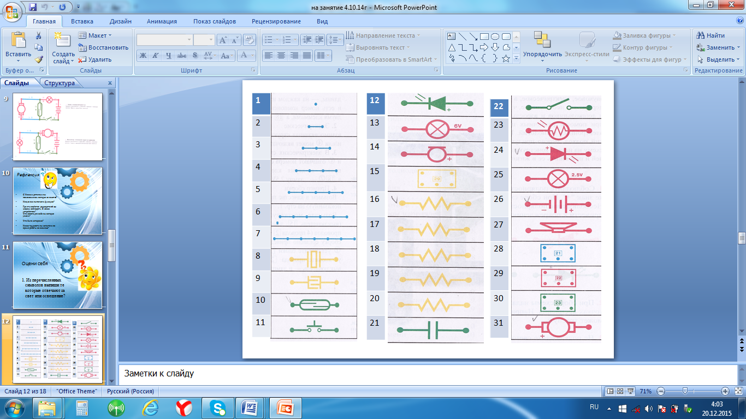
1-7 соединители,8-пьезоизлучатель,9-сенсорная пластина,10-геркон,11-кнопка,
12, 24 –светодиод,13,25-лампа,14-микрофон,15,28,29,30-микросхемы,
16,17,18.19,20-резисторы,21-конденсатор,22-выключатель,23-фоторезистор, 26-батарейный блок,27-динамик, громкоговоритель,31-двигатель. Электромотор
2.Раздели детали: 1. По цветам, 2. По применению, 3. По размеру, 4. По количеству контактов
Тест для обучающихся 2модуля.
1.Соотнеси правильно:
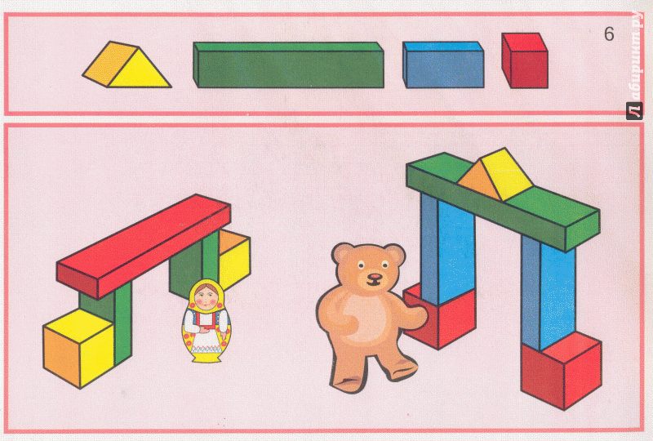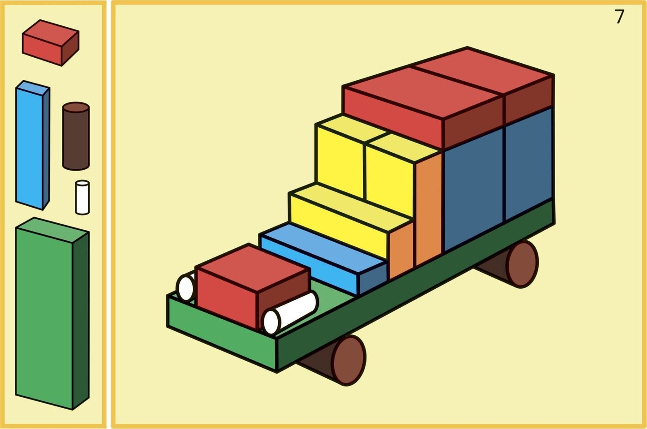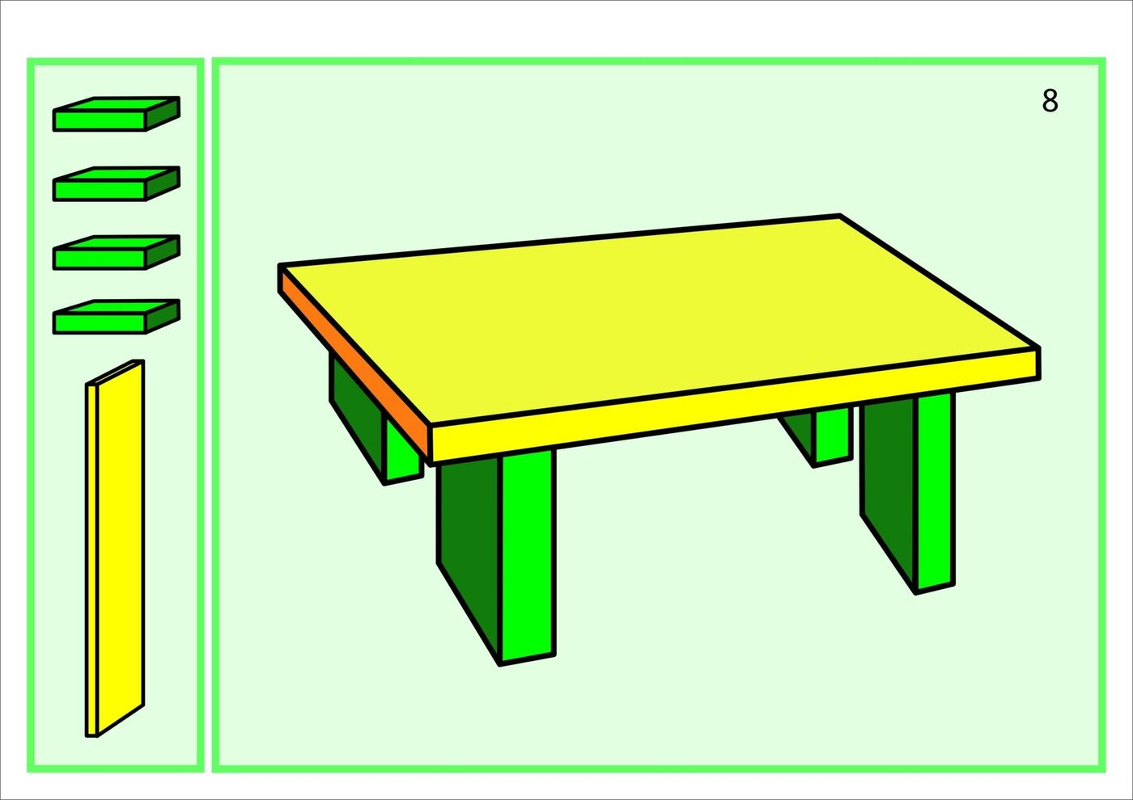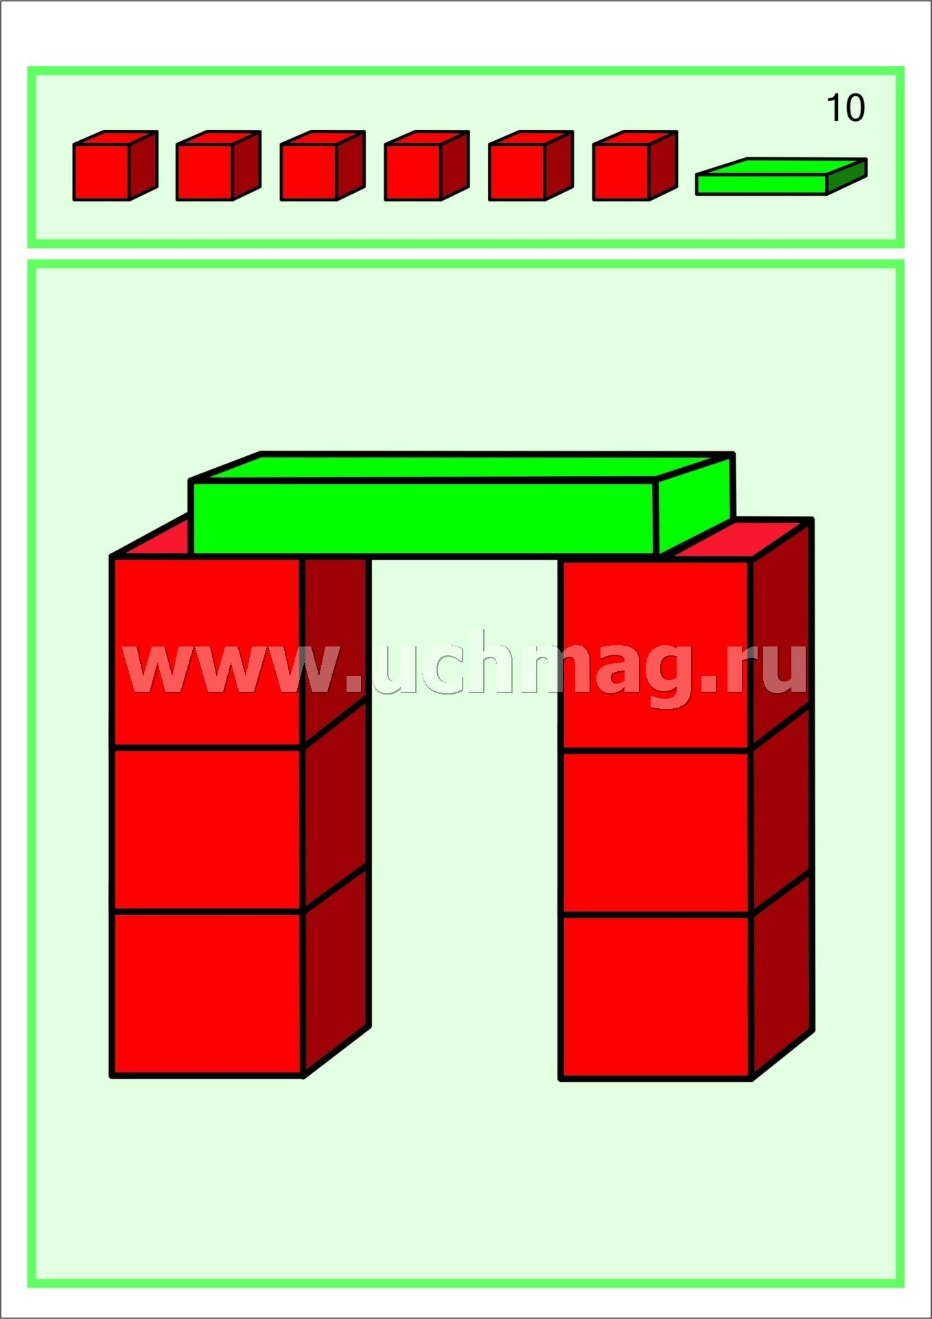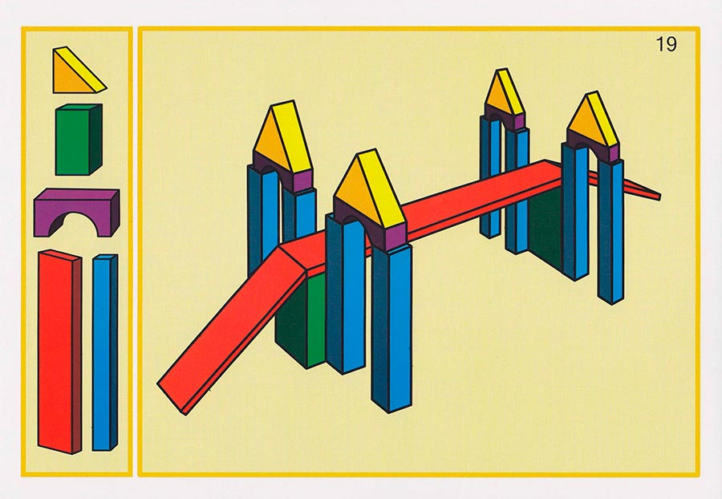
2.Раздели детали: 1. По цветам, 2. По размеру, 3. По форме
